

**Trường Đại Học Công Nghiệp Tp.HCM**

**Khoa: Công Nghệ Thông Tin**

**Môn: Phát Triển Ứng Dụng (Có đồ án)**

**Báo Cáo Giữa Kì**

**Tên đề tài:Topic1 - Chat room**

Giáo Viên: Huỳnh Thái Học

Võ Công Minh(GVHD)

Thành viên nhóm: 1. Nguyễn Thành Nhân

2. Trần Đình Huy

3. Võ Trí Tuệ

Github: <https://github.com/dhcntt11a/chatroom.git>

# 

*NHẬN XÉT GIÁO VIÊN*

---------------------------------------------------------------------------------------------------------

---------------------------------------------------------------------------------------------------------

---------------------------------------------------------------------------------------------------------

---------------------------------------------------------------------------------------------------------

---------------------------------------------------------------------------------------------------------

---------------------------------------------------------------------------------------------------------

---------------------------------------------------------------------------------------------------------

---------------------------------------------------------------------------------------------------------

---------------------------------------------------------------------------------------------------------

---------------------------------------------------------------------------------------------------------

---------------------------------------------------------------------------------------------------------

---------------------------------------------------------------------------------------------------------

---------------------------------------------------------------------------------------------------------

---------------------------------------------------------------------------------------------------------

---------------------------------------------------------------------------------------------------------

---------------------------------------------------------------------------------------------------------

---------------------------------------------------------------------------------------------------------

---------------------------------------------------------------------------------------------------------

---------------------------------------------------------------------------------------------------------

---------------------------------------------------------------------------------------------------------

Mục Lục

**Chương I: Giới thiệu** 4

**Phần 1: Lý do chọn đề tài:** 4

**Phần 2: Hiện tại đã có những phương pháp:** 4

**Chương II: Cơ sở lí thuyết** 4

**Phần 1: mục tiêu của đề tài** 4

**Phần 2: Giới thiệu mô hình Client Server** 4

**Phần 3: Giới thiệu về giao thức IP/TCP** 5

**3.1. Giới thiệu về TCP** 5

**3.2. Giới thiệu về IP.** 5

**3.3. Giới thiệu về cổng Port.** 6

**3.4. Giới thiệu về socket.** 6

**Chương III: Triển khai mô hình chat room(demo).** 7

**Phần 1: Tiến độ công việc:** 8

**Phần 2: Mô hình tổng thể của chat** 8

**Phần 3: Quy trình gửi và nhận tin nhắn** 9

**1.** **Server** 9

**2. Client** 10

**Chương 3: Kết luận** 10

**1.Tiến độ của bài** 10

**2.Kế hoạch** 10

**3.Phân công công việc** 11

**4.Tài liệu tham khảo:** 11

**Chương I: Giới thiệu**

**Phần 1: Lý do chọn đề tài:**

Ngày nay do sự phát triển của Internet và nhu cầu về công nghệ thông tin trong đời sống s kết nối vào mạng Internet.

-Có rất nhiều loại Protocol:  
* Transmission Control Protocol (TCP)  
* User Datagram Protocol (UDP)  
* Internet Control Message Protocol (ICMP)  
* Hypertext Transfer Protocol (HTTP)  
* Post Office Protocol (POP3)  
* File Transfer Protocol (FTP)  
* Internet Message Access Protocol (IMAP)  
* ……

Với việc ứng dụng giao thức TCP/IP làm cho hệ thống mạng ngày càng rộng hơn và phát triển vượt bật. Vấn đề an ninh, bảo mật… là một thế mạnh của giao thức này đem lại cho công nghệ truyền thông.

Bên cạnh việc phát triển của thư điện tử bằng nhiều dịch vụ khác nhau(gmail, yahoo,SMS trong mạng di động…), viêc Chat trực tuyến trên Internet cũng là nhu cầu không thể thiếu.

Với thực tế như vậy nhóm chúng em nghien cứu và xây dựng mô hình Chat trong mạng LAN bằng ngôn ngữ JAVA

**Phần 2: Hiện tại đã có những phương pháp:**

- Sử dụng socket ở chế độ có kết nối(TCP) đểviết 1 Server chat để quản lí các Client và 1 Client chat để chat

**Chương II: Cơ sở lí thuyết**

**Phần 1: mục tiêu của đề tài**

Viết chương trình client/Server cho phép nhiều người dùng sử dụng có thể gửi tin nhắn với nhau dưới dạng chat room

**Phần 2: Giới thiệu mô hình Client Server**

Mô hình client-server là một mô hình nổi tiếng trong mạng máy tính, được áp dụng rất rộng rãi và là mô hình của mọi trang web hiện có. Ý tưởng của mô hình này là máy con (đóng vài trò là máy khách) gửi một yêu cầu (request) để máy chủ (đóng vai trò người cung ứng dịch vụ), máy chủ sẽ xử lý và trả kết quả về cho máy khách.

Server hiểu nôm na là máy chủ, thường là một hệ thống lớn, có bộ xử lí mạnh, có khả năng hoạt động đáng tin cậy, có khả năng lưu trử dữ liệu lớn, nó chuyên quản lí tài nguyên( chủ yếu là cơ sở dữ liệu), cung cấp các dịch vụ mạng cho máy khách (client) sử dụng. Bình thường nó chạy suốt thời gian thực và sẵn sang chấp nhận các yêu cầu kết nối với các yêu cầu sử dụng từ máy khách.

Client là máy khách, nó thường được sử dụng bởi người dùng cuối. Nó hoạt động dựa trên việc sử dụng máy server cung cấp để thực hiên các công việc mà người dùng cuối mong muốn.

Quy trình hoạt động của mô hình này lặp đi lặp lại 2 quá trình như sau:

* Client gửi yêu cầu lên server.
* Server nhận được yêu cầu thì sẽ xử lí thích hợp và trả lời lai cho Client.
* 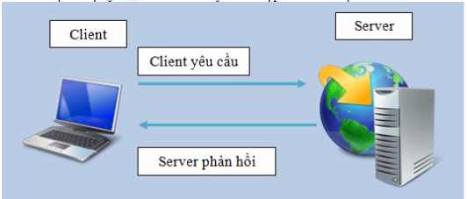

*(Mô hình client/Server)*

**Phần 3: Giới thiệu về giao thức IP/TCP**

* 1. **. Giới thiệu về TCP**

Giao thức TCP( Transmission Control Protocol) là giao thức hướng kết nối (Connection-oriented), nó đòi hỏi thiết lập kết nối trước khi bắt đầu gửi dữ liệu và kết thúc kết nối khi việc gửi dữ liệu hoàn tất đúng theo thứ tự: Thiết lập kết nối, truyền dẫn dữ liệu và kết thúc kết nối.

**3.2. Giới thiệu về IP.**

IP là địa chỉ của một máy tính dựa trên mạng, dựa vào địa chỉ IP giao thức TCP có thể truyền dữ liệu chính xác từ một máy này qua máy khác thông qua hệ thống mạng. Ở trên mạng, một máy tính sẽ có một địa chỉ IP khác nhau, từ địa chỉ IP có thể biết được máy nào trên mạng và ngược lại.

- Chúng ta sử dụng TCP ở đâu và vì sao phải sử dụng?

Người ta dùng TCP hầu như cho mọi loại mạng. Là một giao thức, nó không bị hạn chế trong bất cứ một sơ đồ nối mạng nào, dù đó là mạng LAN hay mạng WAN. Là một giao thức vận chuyển, chúng ta gọi nó là một giao thức vận chuyển vì nó được định vị trong tầng vận chuyển của mô hình OSI, công việc đầu tiên của nó là chuyển dữ liệu từ nơi này tới nơi khác, bất kể đó là mạng vật lý nào hay nằm ở đâu.  
  
Như phần lớn chúng ta đã biết, có hai loại giao thức vận chuyển. TCP là một, còn kia là UDP. Sự khác biệt giữa hai giao thức vận chuyển này là TCP cho một phương pháp vận chuyển dữ liệu mạnh mẽ và vô cùng đáng tin cậy, đảm bảo rằng dữ liệu chuyển đi không bị hư hao cách này hay cách khác. Mặt khác, UDP cho một phương pháp chuyển dữ liệu không đáng tin cậy vì nó không đảm bảo dữ liệu đã đến hay tính toàn vẹn của nó khi nó đến nơi.

**3.3. Giới thiệu về cổng Port.**

Với IP, giao thức TCP chỉ mới có thể truyền dữ liệ chính xác từ máy này qua máy khác mà chưa thể truyền chính xác đến từng ứng dụng trên máy được. Hiện nay, các hệ thống máy thường hoạt động theo đa nhệm, nghĩa là có nhiều ứng dụng chạy cùng một lúc và trong đó có thể có nhiều ứng dụng sử dụng dịch vụ mạng. Yêu cầu, khi máy chủ A truyền dữ liệu cho một ứng dụng u trên máy B thì máy B phải đảm bảo dữ liệu đó phải đến được ứng dụng u chứ không phải ứng dụng v.

Để thực hiện điều đó thì máu chủ A khi truyền dữ liệu đi thì trên dữ liệu đó có một thành phần thông tin giúp máy B xác định được ứng dụng u. Phần thông tin đó chính là địa chỉ port trên máy B, nó có thể hiểu là lỗ cắm ảo trên máy B mà ứng dụng u đã đăng kí để độc quyền sử dụng nhằm nhận dữ liệu từ máy chủ A.

Trên thực tế, địa chỉ port là một số nguyên 2 byte có giá trị từ 0 đến 65535. Nó có đặc điểm:

* Giá trị từ o đến 1023 là các cổng phổ biến dành cho các ứng dụng như http: 80, mail : 25, fpt : 21, telnet 23… các giá trị còn lại có thể được sử dụng linh hoạt.
* Mỗi cổng trong mỗi thời điểm được sử dụng tối đa là 1 ứng dụng. ví dụ như một ứng dụng nào đó sử dụng cổng 55 thì ứng dụng khác không thể sử dụng cổng 55 đó nữa chừng nào ứng dụng trước đó chưa đóng cổng 55 lại.

**3.4. Giới thiệu về socket.**

* Socket là một khái niệm để định vi một dịch vụ của một máy tính trên mạng khi khi kết hợp hai khái niệm IP và Port lại
* Socket có những nhiệm vụ như sau:

+ Gắn 1 cổng trên máy

+ Lắng nghe các kết nối.

+ kết nối/ Đóng kết nối đến máy tính ở xa thông qua cổng đã gắn

+ gửi/nhận dữ liệu

+ Lắng nghe dữ liệu đến

Thực chất socket là sự kết hợp giữa địa chỉ IP của máy tính và cổng port mà ứng dụng sử dụng. Chính vì sự kết hợp đó mà trở thành một khái niệm mà từ đó, các ngôn ngữ lập trình có chứa các gói, các giao diện lập trình(API) để hổ trợ các nhà lập trình dễ dàng trong việc liên quan đến mạng qua giao thức TCP. Điển hình là ngôn ngữ Java.

[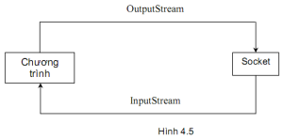](https://mobilesprogramming.files.wordpress.com/2010/07/client_server151.png)

**Chương III: Triển khai mô hình chat room(demo).**

Mô tả ứng dụng :  
• Ứng dụng Mini Chat được tổ chức theo mô hình Client/Server :

● Mini Chat Client :

- Giao tiếp với người dùng

- Cho phép người dùng đăng nhập đến Mini Chat Server

- Cho phép người dùng trao đổi thông điệp theo nhóm.

● Mini Chat Server :

- Quản lý các nhóm

- Quản lý đăng nhập theo nhóm

- Tổ chức trao đổi thông điệp giữa các người dùng trong cùng nhóm.

**Phần 1: Tiến độ công việc:**

-Đã hoàn thành được giao diện

-Tạo client-server(sử dụng thread xử lý các tiến trình)

-Chạy thử trên 1 máy

**Phần 2: Mô hình tổng thể của chat**

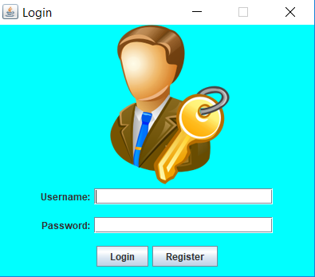

*Hình 1: Hình đăng nhập*

Đây là giao diện đăng nhập của người dùng. Khi người dùng đăng nhập, hệ thống sẽ kiểm tra người dùng này có tồn tại hay không thông qua hệ cơ sở dữ liệu SQL Server.

Mô hình này người dùng có thể sử dụng chuột để nhấn vào button login hoặc nhấn enter để vào giao diện phòng chat.

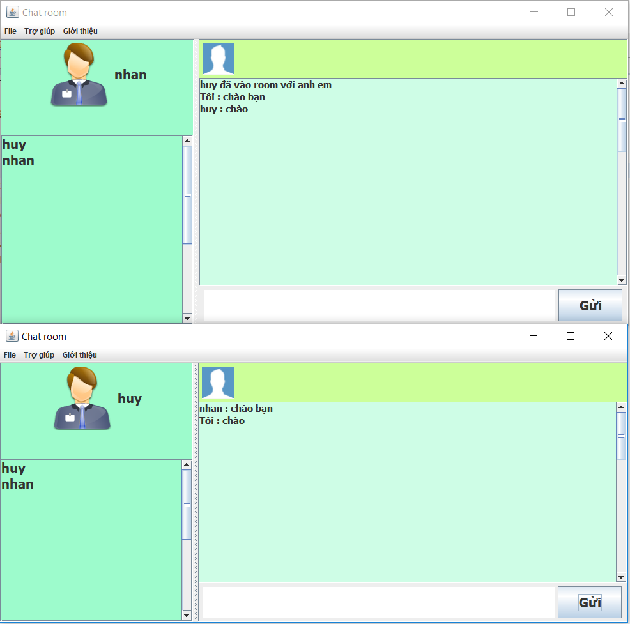

*Hình 2: Giao diện chat room*

Khi người dùng đăng nhập thành công hệ thống hiển thị giao diện chat. Tên đăng nhập sẽ được hiển thị lên giao diện.

Khi nhiều người cùng vào phòng chat hệ thống sẽ hiển thị danh sách người dùng đang online, và thông báo cho mọi người.

Sự kiện button gửi sẽ gửi tin nhắn cho tất cả các client đang online

**Phần 3: Quy trình gửi và nhận tin nhắn**

1. **Server**

**private** **void** go(){

**try** {

listUser = **new** Hashtable<String, TheadServer>();

server = **new** ServerSocket(2207);

user.append("Máy chủ bắt đầu phục vụ\n");

**while**(**true**){

Socket client = server.accept();

**new** TheadServer(**this**,client);

}

} **catch** (IOException e) {

user.append("Không thể khởi động máy chủ\n");

}

}

- Mở cổng kết nối 2207

- Xử lý yêu cầu kết nối

- Xử lý các thông điệp yêu cầu từ client

**2. Client**

**private** **void** go() {

**try** {

client = **new** Socket("localhost",2207);

dos=**new** DataOutputStream(client.getOutputStream());

dis=**new** DataInputStream(client.getInputStream());

//client.close();

} **catch** (Exception e) {

JOptionPane.*showMessageDialog*(**this**,"Lỗi kết nối, xem lại dây mạng đi hoặc room chưa mở.","Message Dialog",JOptionPane.***WARNING_MESSAGE***);

System.*exit*(0);

}

}

- Mở một socket kết nối đến server đã biết địa chỉ IP (hoặc localhost) và số hiệu cổng.

- Lấy InputStream và OutStream gán với socket.

- Trao đổi dữ liệu với server nhờ các OutputStream và InputStream.

- Đóng socket trước khi kết thúc chương trình.

**Chương 3: Kết luận**

1. **Tiến độ của bài**

- Nhóm đã hoàn thành tiến độ được 60%

1. **Kế hoạch**

-Thiết lập chạy thử trên nhiều máy thông qua địa chỉ IP

- Hoàn thiện giao thức gửi nhận

-Hoàn thiện giao diện

1. **Phân công công việc**

|  |  |  |  |  |  |
| --- | --- | --- | --- | --- | --- |
| Stt | Tuần | Phân công công việc | Công Việc | KQ Dự Kiến | Hoàn Thành(%) |
| 1 | 15/8/2017-21/8/2017 | Nhân  Huy  Tuệ | Tìm hiểu về Java căn bản | Tìm tài liệu về Java  Đọc tài liệu | 60% |
| 2 | 22/8/2017-28/8/2017 | Nhân  Huy  Tuệ | Thực hành Java căn bản | Viết phương trình bậc 2 | 70% |
| 3 | 29/8/2017-4/9/2017 | Nhân  Tuệ | Thiết kế giao diện | Thiết kế được giao diện chat room | 80% |
| 4 | 5/9/2017-11/9/2017 | Nhân  Huy | Đọc tài liệu về mô hình server, client | Hiểu được mô hình client- server | 60% |
| 5 | 12/9/2017-19/9/2017 | Nhân  Tuệ | Nghiên cứu và Thiết kế server | Tạo server | 60% |
| 6 | 20/9/2017-27/9/2017 | Huy  Nhân | Nghiên cứu  và thiết kế client | Tạo client | 50% |
| 7 | 28/9/2017-5/10/2017 | Huy  Nhân | Nghiên cứu và sử dụng TCP/IP | Viết tiến trình sử lý client-server | 50% |
| 8 | 6/10/2017-13/10/2017 | Nhân  Huy  Tuệ | Nghiên cứu giao thức gửi và nhận | Tạo giao thức gửi nhận thông qua IP |  |
| 9 | 14/10/2017-21/10/2017 | Nhân Tuệ  Huy | Hoàn thành giao diện | Hoàn thành giao thiện |  |
| 10 |  |  |  |  |  |

1. **Tài liệu tham khảo:**

<https://tech.agu.edu.vn/clbtinhoc/index.php?threads/java-huong-dn-vit-chuong-trinh-chat-client-server-don-gian.512/>

<https://www.codeproject.com/Articles/524120/A-Java-Chat-Application>

<https://www.dreamincode.net/forums/topic/259777-a-simple-chat-program-with-clientserver-gui-optional/>